磁场部分模拟试题及高考题汇编
班级_______________姓名_____________________
一、单项选择题
1.（09年广东理科基础）发现通电导线周围存在磁场的科学家是 （ ）
A．洛伦兹 B．库仑 C．法拉第 D．奥斯特
2.(06江苏卷）关于磁感线，下列说法中正确的是 （ ）
A．磁感线是实际存在于磁场中的线
B．磁感线上任意一点的切线方向，都跟该点的磁场方向一致
C．磁感线是一条条不闭合的曲线 D．磁感线有可能出现相交的情况
3.（09年海南物理一根容易形变的弹性导线，两端固定。导线中通有电流，方向如图中箭头所示。当没有磁场时，导线呈直线状态：当分别加上方向竖直向上、水平向右或垂直于纸面向外的匀强磁场时，描述导线状态的四个图示中正确的是 （ ）
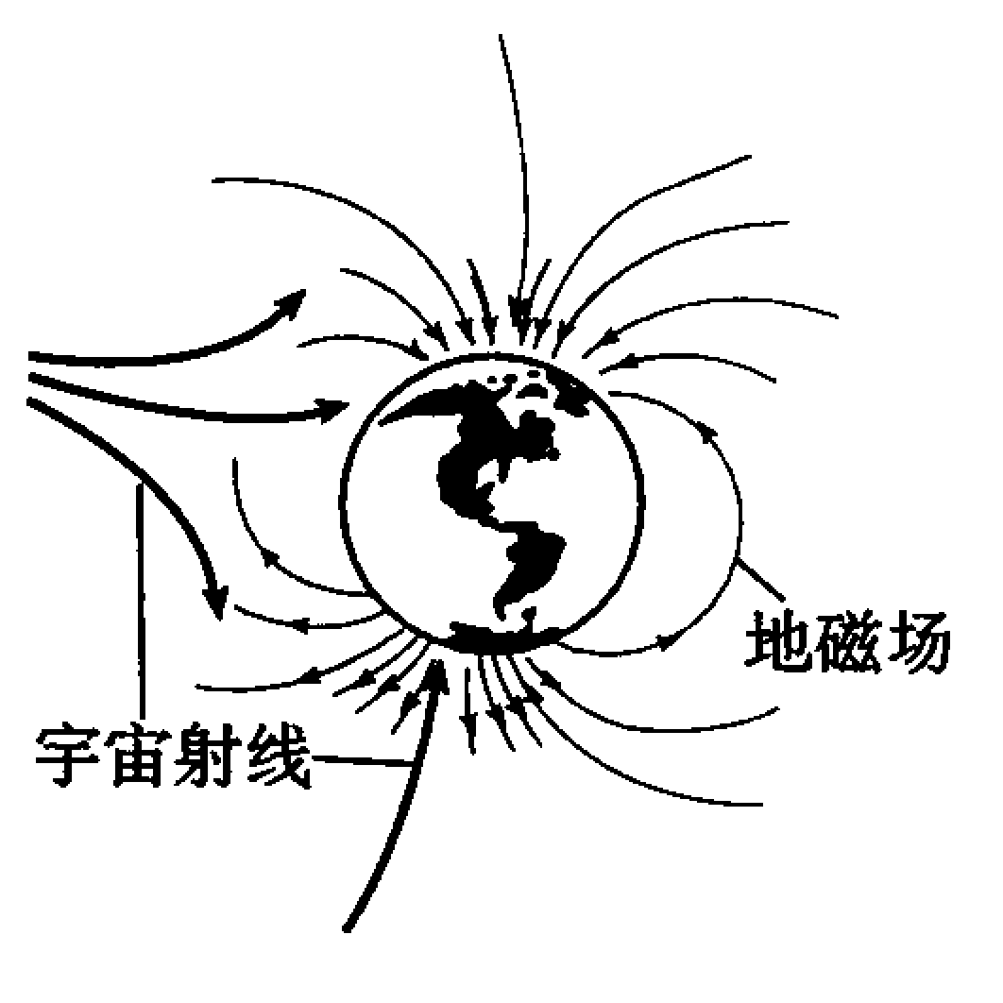
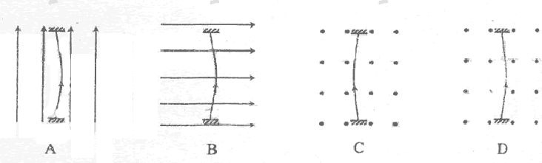
4（北京崇文区2008年二模）每时每刻都有大量宇宙射线向地球射来，地磁场可以改变射线中大多数带电粒子的运动方向，使它们不能到达地面，这对地球上的生命有十分重要的意义。假设有一个带正电的宇宙射线粒子正垂直于地面向赤道射来，在地磁场的作用下，它将
A．向东偏转 B．向南偏转 ( )
C．向西偏转 D．向北偏转
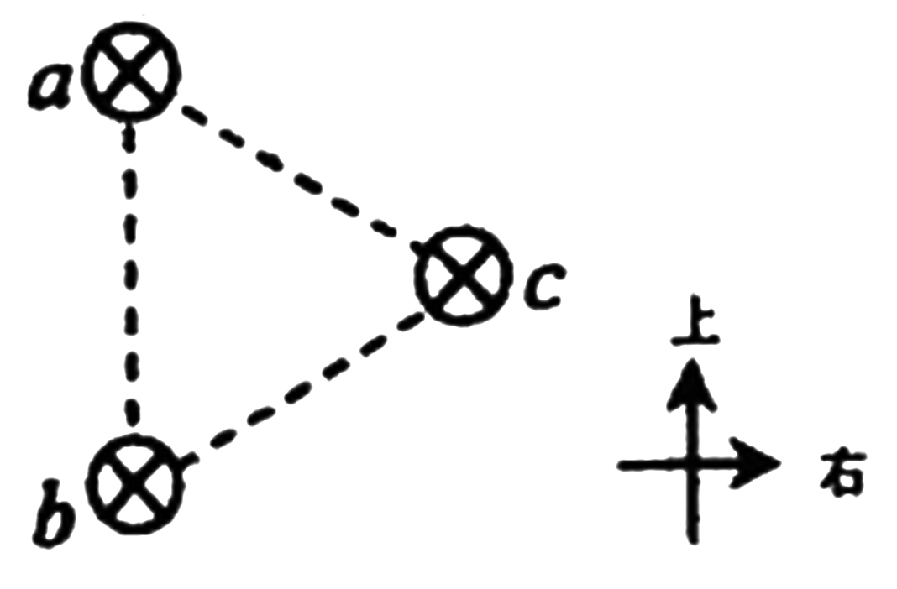
5.（08宁夏卷）在等边三角形的三个顶点a、b、c处，各有一条长直导线垂直穿过纸面，导线中通有大小相等的恒定电流，方向如图。过c点的导线所受安培力的方向（ ）
A.与ab边平行，竖直向上
B.与ab边平行，竖直向下
C.与ab边垂直，指向左边
D.与ab边垂直，指向右边
6.（09年全国卷Ⅰ）如图，一段导线abcd位于磁感应强度大小为B的匀强磁场中，且与磁场方向（垂直于纸面向里）垂直。线段ab、bc和cd的长度均为L，且。流经导线的电流为I，方向如图中箭头所示。导线段abcd所受到的磁场的作用力的合力 （ ）

A. 方向沿纸面向上，大小为
B. 方向沿纸面向上，大小为
C. 方向沿纸面向下，大小为
D. 方向沿纸面向下，大小为
7.（07海南卷）粒子甲的质量与
×
×
×
×
×
×
×
×
×
×
×
×
×
×
×
×
甲
乙
A
×
×
×
×
×
×
×
×
×
×
×
×
×
×
×
×
甲
乙
B
×
×
×
×
×
×
×
×
×
×
×
×
×
×
×
×
乙
甲
C
×
×
×
×
×
×
×
×
×
×
×
×
×
×
×
×
乙
甲
D
电荷量分别是粒子乙的4倍与2倍，
两粒子均带正电，让它们在匀强磁场
中同一点以大小相等、方向相反的速
度开始运动。已知磁场方向垂直纸面
向里。以下四个图中，能正确表示两
粒子运动轨迹的是 （ ）

二、多项选择题
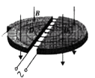
8.（08广东卷）1930年劳伦斯制成了世界上第一台回旋加速器，其原理如图所示，这台加速器由两个铜质D形合D₁、D₂构成，其间留有空隙，下列说法正确的是 ( )
A．离子由加速器的中心附近进入加速器
B．离子由加速器的边缘进入加速器
C．离子从磁场中获得能量
D．离子从电场中获得能量
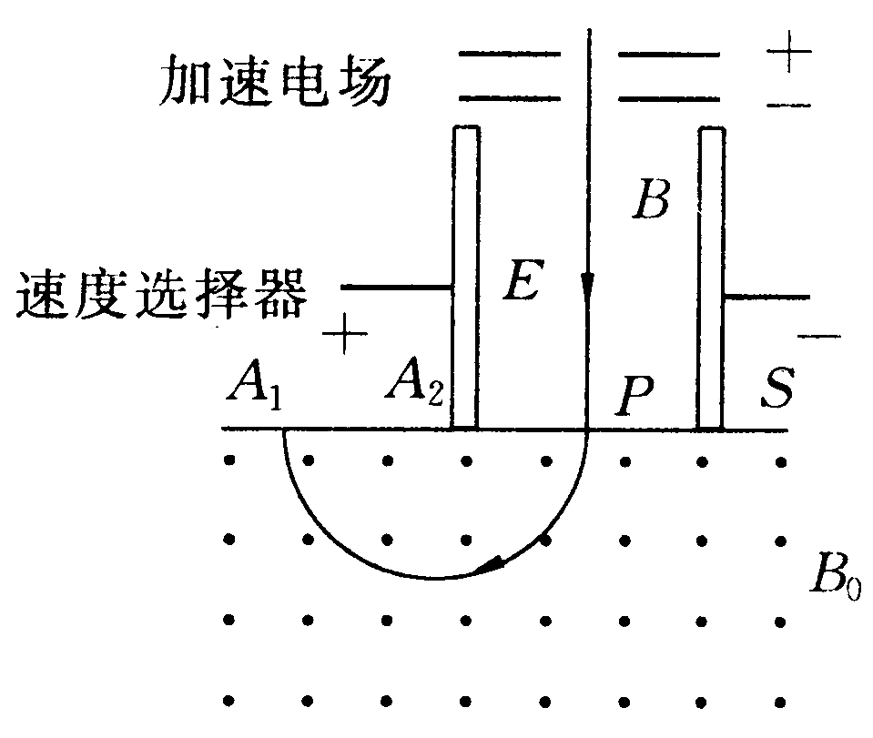
9.（09年广东物理）图是质谱仪的工作原理示意图。带电粒子被加速电场加速后，进入速度选择器。速度选择器内相互正交的匀强磁场和匀强电场的强度分别为B和E。平板S上有可让粒子通过的狭缝P和记录粒子位置的胶片A₁A₂。平板S下方有强度为B₀的匀强磁场。下列表述正确的是（ ）
A．质谱仪是分析同位素的重要工具
B．速度选择器中的磁场方向垂直纸面向外
C．能通过的狭缝P的带电粒子的速率等于E/B
D．粒子打在胶片上的位置越靠近狭缝P，粒子的荷质比越小
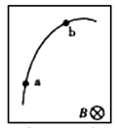
10.（08广东卷）带电粒子进入云室会使云室中的气体电离，从而显示其运动轨迹．图是在有匀强磁场云室中观察到的粒子的轨迹，a和b是轨迹上的两点，匀强磁场B垂直纸面向里．该粒子在运动时，其质量和电量不变，而动能逐渐减少，下列说法正确的是 ( )
A．粒子先经过a点，再经过b点
B．粒子先经过b点，再经过a点
C．粒子带负电
D．粒子带正电
11．(2009年山东省) 如图所示，在第二象限内有水平向右的匀强电场，电场强度为E，在第一、第四象限内分别存在如图所示的匀强磁场，磁感应强度大小相等. 有一个带电粒子以初速度v₀垂直x轴，从x轴上的P点进入匀强电场，恰好与y轴成45°角射出电场，再经过一段时间又恰好垂直于x轴进入下面的磁场.已知OP之间的距离为d，则带电粒子 （ ）
A．在电场中运动的时间为
B．在磁场中做圆周运动的半径为
C．自进入磁场至第二次经过x轴所用时间为
D．自进入电场至在磁场中第二次经过x轴的时间为
三、计算题
12（北京东城区2008届期末考）电子自静止开始经M、N板间（两板间的电压为U）的电场加速后从A点垂直于磁场边界射入宽度为d的匀强磁场中，电子离开磁场时的位置P偏离入射方向的距离为L，如图所示．求:
（1）正确画出电子由静止开始直至离开匀强磁场时的轨迹图；(用尺和圆规规范作图)
(2) 匀强磁场的磁感应强度．（已知电子的质量为m，电荷量为e）
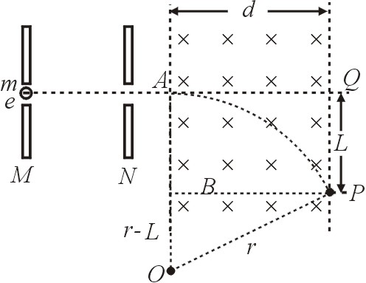

13（2009年邹城二中）．如图所示，在xOy平面内的第Ⅲ象限中有沿－y方向的匀强电场，场强大小为E．在第I和第II象限有匀强磁场，方向垂直于坐标平面向里．有一个质量为m，电荷量为e的电子，从y轴的P点以初速度v₀垂直于电场方向进入电场（不计电子所受重力），经电场偏转后，沿着与x轴负方向成45⁰角进入磁场，并能返回到原出发点P.
(1)简要说明电子的运动情况，并画出电子运动轨迹的示意图；
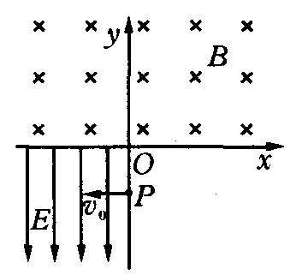
(2)求P点距坐标原点的距离。
(3)电子从P点出发经多长时间再次返回P点？

14.（09年福建卷）图为可测定比荷的某装置的简化示意图，在第一象限区域内有垂直于纸面向里的匀强磁场，磁感应强度大小B=2.0×10⁻³T,在X轴上距坐标原点L=0.50m的P处为离子的入射口，在Y上安放接收器，现将一带正电荷的粒子以v=3.5×10⁴m/s的速率从P处射入磁场，若粒子在y轴上距坐标原点L=0.50m的M处被观测到，且运动轨迹半径恰好最小，设带电粒子的质量为m,电量为q,不记其重力。
（1）求上述粒子的比荷；
（2）如果在上述粒子运动过程中的某个时刻，在第一象限内再加一个匀强电场，就可以使其沿y轴正方向做匀速直线运动，求该匀强电场的场强大小和方向，并求出从粒子射入磁场开始计时经过多长时间加这个匀强电场；
（3）为了在M处观测到按题设条件运动的上述粒子，在第一象限内的磁场可以局限在一个矩形区域内，求此矩形磁场区域的最小面积，并在图中画出该矩形。
